Проект подготовлен
контрольным управлением
(редакция от 28.12.2016)

МУНИЦИПАЛЬНОЕ ОБРАЗОВАНИЕ
ГОРОДСКОЙ ОКРУГ ГОРОД СУРГУТ

АДМИНИСТРАЦИЯ ГОРОДА

ПОСТАНОВЛЕНИЕ

«____» _________ 2017 г. № ________

О внесении изменений в постановление
Администрации города от 05.07.2013 № 4745
«Об утверждении границ прилегающей
территории к Сургутскому институту нефти и газа,
расположенному по адресу: город Сургут,
улица Энтузиастов, дом 38,
на которой не допускается розничная
продажа алкогольной продукции»

В соответствии с распоряжением Администрации города от 30.12.2005 № 3686 «Об утверждении Регламента Администрации города»:
1. Внести в постановление Администрации города от 05.07.2013 № 4745 «Об утверждении границ прилегающей территории к Сургутскому институту нефти и газа, расположенному по адресу: город Сургут, улица Энтузиастов, дом 38, на которой не допускается розничная продажа алкогольной продукции» следующие изменения:
1.1. Наименование, в пункте 1 постановления после слов «Сургутскому институту нефти и газа», дополнить словами «(филиалу) федерального государственного бюджетного образовательного учреждения высшего образования «Тюменский индустриальный университет».
1.2. В пункте 3 постановления слова «Сафиоллина А.М.» заменить словами «Жердева А.А.».
1.3. Приложение к постановлению изложить в новой редакции согласно приложению к настоящему постановлению.
2. Управлению информационной политики опубликовать настоящее постановление в средствах массовой информации и разместить на официальном портале Администрации города.
3. Контроль за выполнением постановления возложить на заместителя главы Администрации города Жердева А.А.

Глава города В.Н. Шувалов
Приложение
к постановлению
Администрации города
от ___________ № __________

Схема
границ прилегающей территории к Сургутскому институту нефти и газа
(филиалу) федерального государственного бюджетного образовательного учреждения высшего образования «Тюменский индустриальный университет»,
город Сургут, улица Энтузиастов, 38
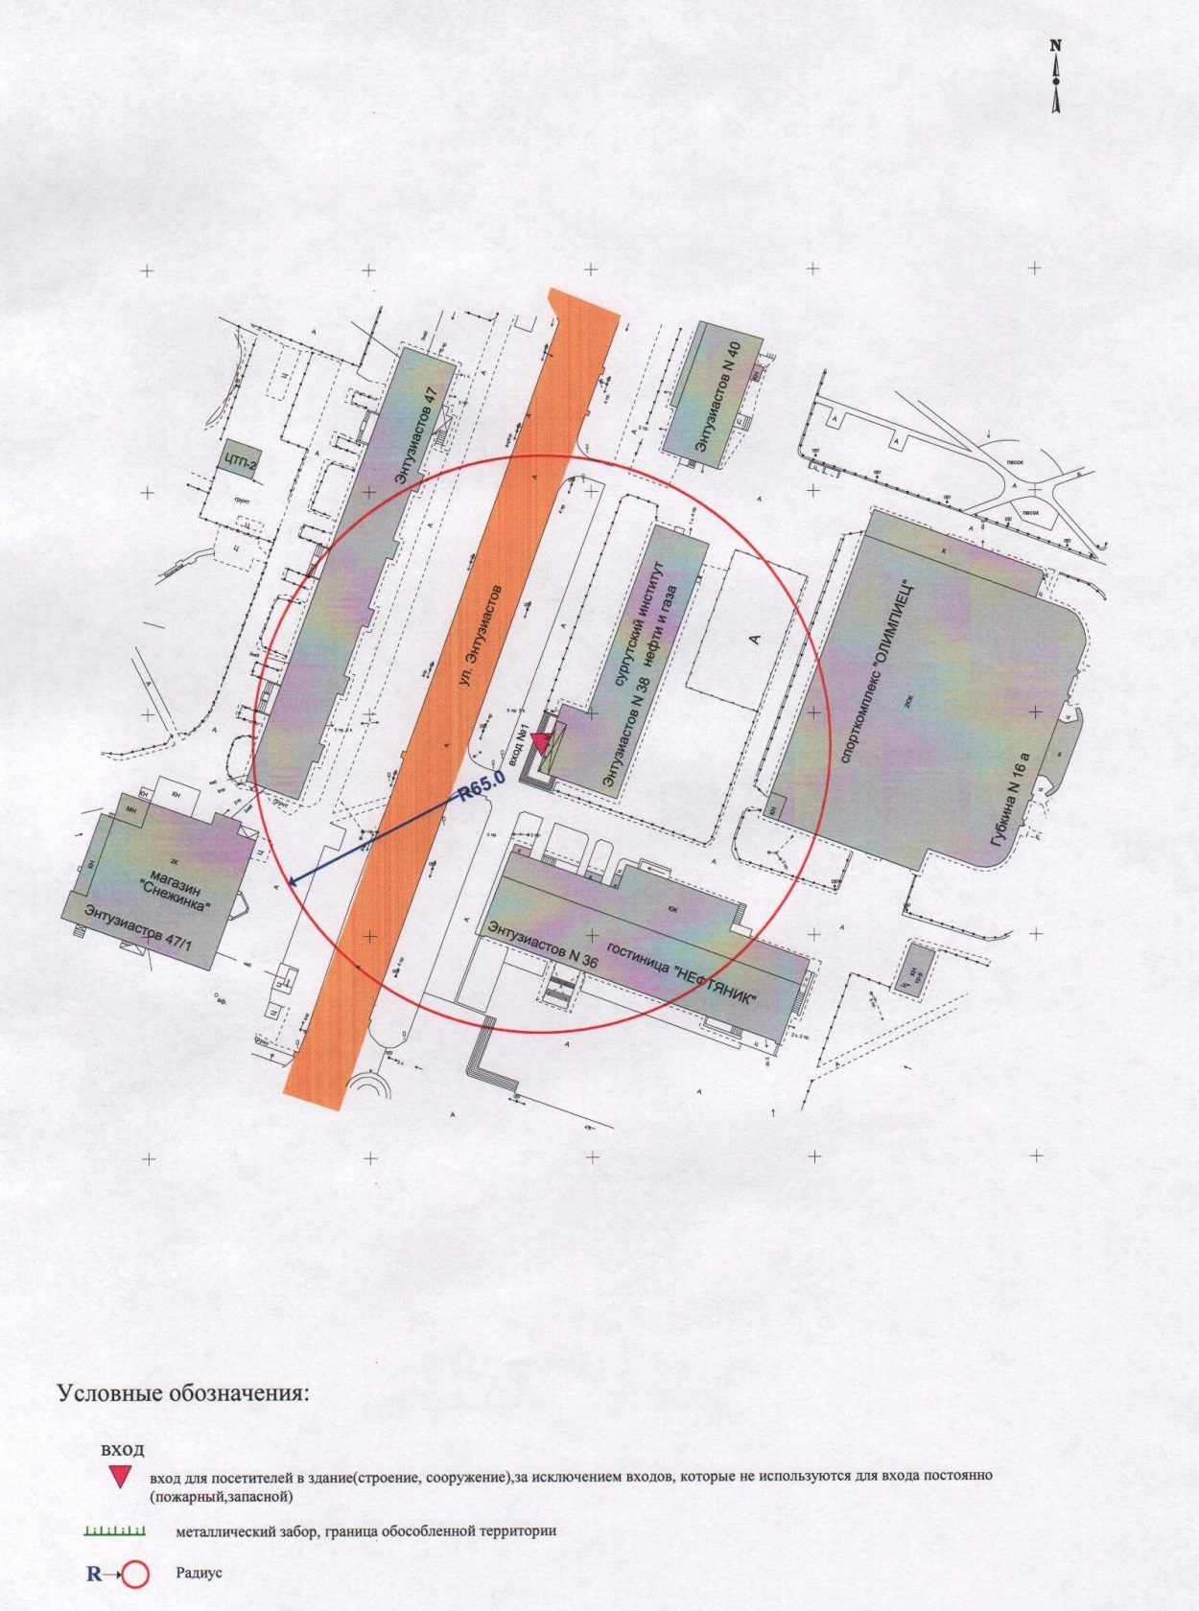
Лист согласования
к проекту постановления Администрации города
«О внесении изменений в муниципальный правовой акт»

Согласовано:

Должность, ФИО | Подпись  (возможные замечания) | Дата визирования документов
 |  | Дата вх. | Дата исх.
Заместитель главы Администрации города
А.А. Жердев
Начальник контрольного управления
В.И. Яремаченко
Правовое управление

Начальник управления информационной политики
Е.А. Швидкая

Разослать:
КУ
УИП

Прокопович Ольга Владимировна
тел. (3462)52-80-60

Пояснительная записка
к проекту постановления Администрации города
«О внесении изменений в муниципальный правовой акт»

Контрольным управлением проводится мониторинг организаций, осуществляющих образовательную, медицинскую деятельность, в целях определения границ прилегающих к ним территорий, в том числе с проведением выездных мероприятий. В результате мониторинга установлено следующее:
Постановлением Администрации города от 05.07.2013 № 4745 утверждены границы прилегающей территории, к Сургутскому институту нефти и газа, расположенному по адресу: город Сургут, улица Энтузиастов, дом 38, на которой не допускается розничная продажа алкогольной продукции,
В связи с реорганизацией и присоединением в качестве филиала к ФГБОУ ВО «ТИУ» контрольное управление предлагает внести изменения в постановление Администрации города.

Начальник управления В.И. Яремаченко

Прокопович О.В.
тел. 52-80-60

